Sucettes «parachute», lards, chocolats, etc.

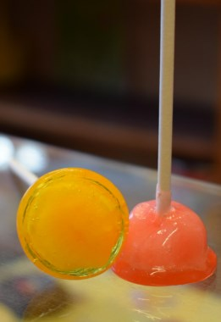
La sucette parachute est la grande spécialité de la confiserie.-ÉdA
La confiserie Pilate propose des produits inédits et faits maison, comme la sucette «parachute», disponible en plusieurs saveurs.
L’une des grandes spécialités de la confiserie Pilate est sans aucun doute la sucette «parachute». «L’histoire du parachute est particulière, explique Isabelle Pilatte, la confiseuse. Cette confiserie découle des macarons de Saint-Joseph, une sucette en sucre tiré; une spécialité athoise consommée uniquement le 19 mars, jour de la Saint-Joseph. Le travail du bois étant une tradition à Ath, ces confiseries symbolisaient les copeaux de bois des menuisiers.» À partir de cette recette, le papa d’Isabelle a d’ailleurs confectionné un caramel au chocolat, une spécialité de la maison Pilate. « La sucette parachute découle du macaron de Saint-Joseph. Il s’agit en réalité d’une sucette, dont l’intérieur reste tendre, grâce à des degrés de cuisson différents.Le parachute se décline en plusieurs saveurs, tels que le chocolat, la framboise, ou encore la violette.» Isabelle confectionne également ses «lards» elle-même. «Une cliente m’a un jour demandé de lui faire des lards pour son garçon. Je suis allée demander comment faire à l’un de mes professeurs, qui m’a donné sa recette. Depuis, ils font partie des produits que je prépare couramment.» D’ailleurs, «Madame La Cloche» n’apporte pas toujours du chocolat aux enfants sages… «Certains de mes clients viennent m’acheter des “ lards ” pour les offrir à leurs enfants pour Pâques; comme quoi cette fête peut aussi être célébrée sans chocolat.»
Le praliné, une valeur sûre
En ce qui concerne les chocolats, chez Pilate, c’est la simplicité qui prime. «Je me fie beaucoup aux goûts de mes clients. Si je crée des pralines aux goûts extravagants, je crains qu’elles ne soient pas appréciées, car ma clientèle aime les choses simples mais bien exécutées. Le praliné et ses variantes, comme le praliné noisette ou biscuit caramel, séduit beaucoup. Les petits œufs pleins plaisent également à ma clientèle.»
Pauline FOUCART – Courrier de l’Escaut 14/04/2017

